# **Misión TIC Ciclo 4 desarrollo de Aplicaciones WEB**

Intercambio de artículos: TRUEKE

Integrantes:

Ramiro Augusto Chica Cruz

Grupo 47

2022

Nombre del proyecto:

Intercambio de Artículos: TRUEKE

Descripción: A muchos de nosotros nos gusta tener colecciones o completar comunes.

Sin embargo, no siempre tenemos conocimiento sobre la disponibilidad en el mercado de artículos de ese tipo, en donde conseguirlos, así como tampoco conocemos personas con aficiones similares dispuestos a intercambiar elementos de sus respectivas colecciones.

Objetivo:

Crear una herramienta que facilite a los usuarios crear redes, aumentar sus colecciones y conocer más sobre sus temas de interés.

Categoría: Recreación y Deporte

**SPRINT 1 PLANNING**

* **Repositorio**

<https://github.com/chikcross/trueke_g47>

* **Gestión de la configuración**

MERN



Mongo: Esta es una de las bases de datos no relacional más famosas que hay. Integrar Mongo y JavaScript es super sencillo con la ayuda de Mongoose, una librería que nos permite modelar la data de la base de manera sencilla.



Express: Te permite crear una infraestructura sólida para tu web, con el puedes manejar todo el Backend con Node, rutas (en caso de que no se use React-router), oruqestar todo el manejo de Webpack, errores o cualquier cosa que necesite.



React: Es una biblioteca JavaScript de código abierto diseñada para crear interfaces de usuario con el objetivo de facilitar el desarrollo de aplicaciones en una sola página.



Node.js: Es un entorno en tiempo de ejecución multiplataforma, de código abierto, para la capa del servidor basado en el lenguaje de programación JavaScript, asíncrono, con E/S de datos en una arquitectura orientada a eventos y basado en el motor V8 de Google.



Heroku: Es una plataforma como servicio de computación en la Nube que soporta distintos lenguajes de programación.

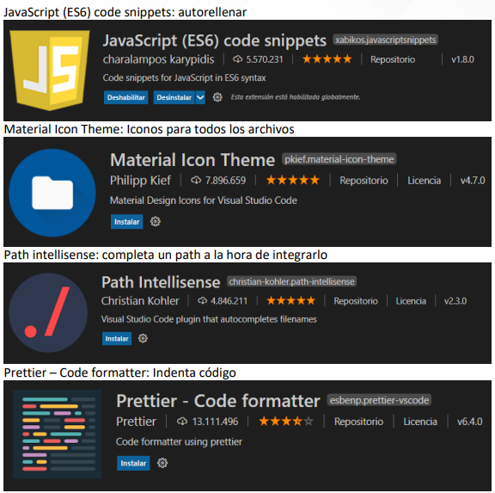

* **Product Backlog**

Archivo Adjunto: 03_Product_Backlog_Ramiro_Chica_g47_cc98761676.xlsx

* **Historias de usuario**

Archivo Adjunto: Historia_Usuario_Ramiro_Chica_g47_cc98761676.xlsx

* **Entregables**

|  |
| --- |
| Desarrollar Product Backlook Priorizado Sprint 1 |
| Construcción de Repositorio GitHub donde integrar el trabajo |
| Construir Archivo Gestión Configuración |
| Construir Historias de Usuario a desarrollar en Sprint No.1 |

* **Product Backlog Sprint 2**
* Barra de navegación
* Pie de página
* Ventana Inicio de sesión
* Creación de usuario
* Crear producto
* Modificar Producto
* Mostrar productos (Inicio)